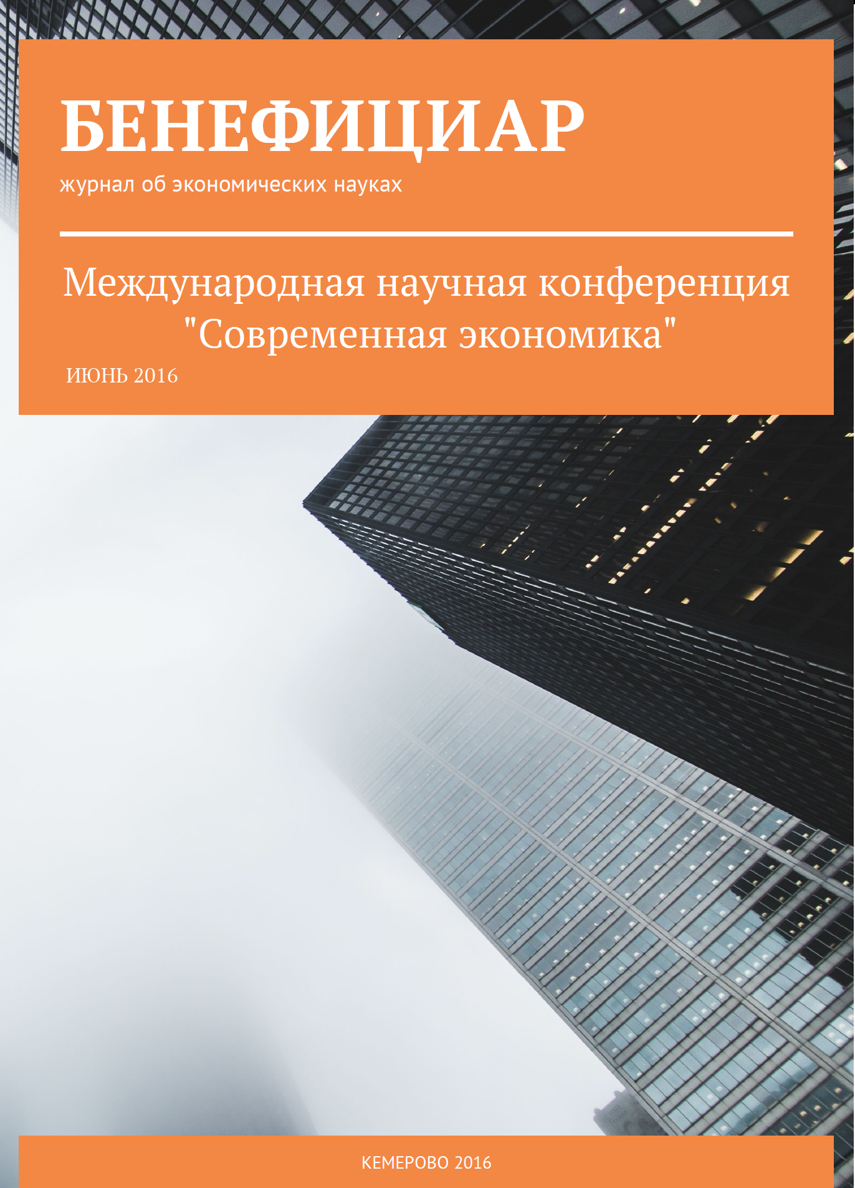
ПОЛОЖЕНИЕ

Международной научной конференции
«Современная экономика»

Общие положения

- Настоящее Положение устанавливает цели, основные принципы, порядок организации, проведения и подведения итогов заочной международной научной конференции (далее – «Конференция»).
- Организаторами Конференции выступает «Издательский дом «Плутон» и научный экономический журнал «Бенефициар».

Цели конференции

- Поиск перспективных решений и направлений развития мировой науки.
- Выявление и стимулирование научного потенциала участников.
- Объединение наиболее талантливой части студенчества.

Сроки проведения

- Прием заявок на участие и научных трудов для Конференции осуществляется до 10 июня 2016 года.

Регистрация на участие в Конференции
- К участию в Конференции приглашаются студенты, магистранты, представители научной сферы, преподаватели вузов, представители профессиональных сообществ.

- Для участия в Конференции необходимо в срок до 10 июня 2016 года заполнить анкету участника, выслать тезисы научных трудов и получить подтверждения участия – www.beneficiar-idp.ru

Общие правила проведения Конференции

- В период подготовки к Конференции перед участниками стоит задача провести всестороннее исследование и подготовить доклад на выбранную тему.
- К участию в Конференции принимаются самостоятельные научные исследования.
- К участию принимаются как индивидуальные авторские исследования, так и работы, представленные авторскими коллективами.
- В период проведения Конференции формируется Экспертный совет из числа представителей организаторов и партнеров Конференции, в задачи которого входит оценка поступивших работ и определение победителей.
- Решение Экспертного совета по определению призеров Конференции является окончательным. Апелляции по итогам Конференции не принимаются.
- Претензии участников, связанные с организационными моментами принимаются только в письменном виде по электронной почте: admin@idpluton.ru
- Претензии, связанные с итоговыми результатами Конференции, работой Экспертного совета, организаторов и партнеров Конференции к рассмотрению не принимаются.
- Регистрация в Конференции и направление авторской работы Организаторам означает согласие автора с условиями Конференции.

Библиография исследований и авторский вклад исследователей
Конкурсные работы должны содержать ссылки на использованные данные и любую иную информацию, заимствованную из открытых источников, в соответствии с требованиями ГОСТ Р 7.0.5-2008 «Система стандартов по информации, библиотечному и издательскому делу. Библиографическая ссылка. Общие требования и правила составления».

Правила оформления научных докладов
1. Рекомендуемый объем материалов
от 2 (3 600 знаков включая пробелы) машинописных страниц
до 7 (12 600 знаков включая пробелы) машинописных страниц
2. Материалы предоставляются в следующем виде:
в редакторе Microsoft Office Word
шрифт “Times New Roman”
основной текст — кегль 14
интервал 1,5
Верхнее и нижнее поля — 2,5 см; левое поле — 3 см, правое поле — 1,5 см
отступ (абзац) — 1,25 см.
3. Порядок расположения (структура) текста
— фамилия и инициалы автора (жирным шрифтом, по центру)
— сведения об авторе (ученое звание, ученая степень, место работы/учебы)
— адрес электронной почты (по желанию автора)
— название статьи (заглавными буквами, жирным шрифтом, по центру)
— основной текст статьи
— литература (источники)
4. Оформление сносок
сноски (на литературу) печатаются внутри статьи в квадратных скобках после цитаты, (сначала указывается номер источника, а затем, после запятой — номер страницы; см. пример оформления сносок):
сноски на несколько источников с указанием страниц разделяются между собой точкой с запятой
Примеры оформления сносок и ссылок:
— сноска на один литературный источник с указанием страниц: [3,121].
— сноски на разные литературные источники с указанием страниц: [6,56; 12, 58

